KAJIAN penerapan PENDEKATAN
ARSITEKTUR KONTEMPORER PADA BANGUNAN
pusat industri kreatif

Putri Cintya Cahyaning Utami¹, Dyan Agustin²
¹Mahasiswa Program Studi Sarjana Arsitektur, UPN “Veteran” Jawa Timur.
E-mail : putricintyacu@gmail.com¹, dyanagustin.ar@upnjatim.ac.id²
²Dosen Program Studi Arsitektur, UPN “Veteran” Jawa Timur.

ABSTRAK

Seiring dengan semakin berkembangnya industri kreatif di Indonesia, maka semakin dibutuhkan tempat untuk wadah pelaku industri kreatif agar dapat bekerja sama, berkolaborasi dan berkembang. Wadah tersebut dapat berupa bangunan pusat industri kreatif atau creative hub. Saat ini sudah ada beberapa bangunan pusat industri kreatif yang sudah terbangun di Indonesia, diantaranya adalah Bandung Creative Hub, Jakarta Creative Hub dan Surabaya Creative Hub. Bangunan tersebut cenderung menggunakan pendekatan arsitektur kontemporer pada perancangan bangunannya. Untuk itu perlu dikaji lagi pengguaan pendekatan arsitektur kontemporer pada bangunan pusat industri kreatif tersebut. Pendekatan arsitektur kontemporer sendiri merupakan suatu pendekatan arsitektur tertentu pada eranya yang mencerminkan kebebasan berkarya sehingga menampilkan sesuatu yang berbeda, dan merupakan suatu aliran baru atau penggabungan dari beberapa gaya arsitektur lainya. Penelitian ini bertujuan untuk mengkaji penggunaan pendekatan arsitektur kontemporer pada bangunan pusat industri kreatif atau creative hub. Analisa didasarkan pada tujuh prinsip arsitektur kontemporer menurut Egon Schirmbeck. Penelitian ini termasuk dalam kategori kualitatif dengan menggunakan metode analisis deskriptif eksploratif. Pengumpulan data diperoleh dari studi dokumentasi dan studi literatur. Hasil dari penelitian ini menunjukkan bahwa penggunaan pendekatan arsitektur kontemporer banyak diterapkan pada beberapa bangunan pusat industri kreatif di Indonesia, walaupun tidak seluruh prinsipnya diterapkan.
Kata-kunci: Arsitektur Kontemporer; Creative Hub; Pusat Industri Kreatif; Pendekatan.

STUDY OF THE APPLICATION OF A CONTEMPORARY ARCHITECTURE APPROACH TO A CREATIVE INDUSTRY CENTER BUILDING

ABSTRACT

Along with the development of the creative industry in Indonesia, a place is increasingly needed for creative industry players to work together, collaborate and develop. The container can be in the form of a creative industry center building or a creative hub. Currently, there are several creative industry center buildings that have been built in Indonesia, including the Bandung Creative Hub, the Jakarta Creative Hub and the Surabaya Creative Hub. These buildings tend to use a contemporary architectural approach in building design. For this reason, it is necessary to review the use of contemporary architectural approaches in the creative industry center building. The contemporary architectural approach itself is a particular architectural approach in its era that reflects the freedom to work so that it displays something different, and is a new flow or an amalgamation of several other architectural styles. This study aims to examine the use of contemporary architectural approaches in creative industry centers or creative hubs. The analysis is based on seven principles of contemporary architecture according to Egon Schirmbeck. This research is included in the qualitative category using descriptive exploratory analysis method. Data collection was obtained from documentation study and literature study. The results of this study indicate that the use of contemporary architectural approaches is widely applied to several creative industry center buildings in Indonesia.
Keywords: Contemporary Architecture; Creative Hub; Creative Industry Center; Approach.

PENDAHULUAN
Industri kreatif adalah suatu komitmen awal guna membangun ekonomi kreatif. Saat ini ekonomi kreatif di Indonesia tengah berkembang dan semakin mendapat prioritas dalam kebijakan dalam kebijakan yang diberikan oleh pemerintah. Hal ini dibuktikan dengan data statistik Besaran Produk Domestik Bruto (PDB)1 Ekonomi Kreatif 2010-2015 yang terus mengalami peningkatan, Seiring dengan semakin berkembangnya industri kreatif di Indonesia, maka semakin dibutuhkan fasilitas sebagai wadah untuk pelaku industri kreatif agar dapat bekerja sama, berkolaborasi dan berkembang. Wadah tersebut dapat berupa bangunan pusat industri kreatif atau creative hub. Definisi dari pusat industri kreatif itu sendiri adalah tempat yang mewadahi berbagai jenis kegiatan yang mendukung perkembangan industri kreatif. (Putra, dkk, 2013). Menurut British Council (2016) pusat kreatif dalam istilah Creative Hub didefinisikan sebagai sebuah tempat, baik fisik maupun virtual yang menyediakan wadah dan dukungan untuk pengembangan bisnis dan komunitas pelaku industri kreatif. Creative Hub dirancang untuk dapat mengakomodasi seluruh kegiatan pelaku industri kreatif mulai dari bekerja, berdiskusi, berlatih, workshop, memprodusksi karya dan memasarkannya, pameran, serta untuk mengadakan event dalam ruang-ruang seperti co-working space, maker space, ruang meeting, product store, ruang-ruang kelas, ruang pameran, dan co-office.
Keberadaan Bandung Creative Hub, Jakarta Creative Hub dan Surabaya Creative Hub saat ini merupakan bentuk dukungan pemerintah Indonesia untuk memfasilitasi pelaku industri kreatif baik secara individu maupun komunitas, dan institusi yang memiliki keterbatasan wadah untuk berkarya. Pendekatan arsitektur kontemporer tersirat dalam perancangan ketiga bangunan pusat industri kreatif atau creative hub tersebut. Penggunaan pendekatan rancang arsitektur kontemporer bertujuan untuk merepresentasikan atau mencerminkan kebebasan berkarya sehingga menampilkan sesuatu yang berbeda, dan merupakan suatu aliran baru atau penggabungan dari beberapa gaya arsitektur lainya.
Sejarah arsitektur kontemporer sendiri dimulai pada awal tahun 1920-an yang dipelopori oleh sekumpulan asitek Bauhaus Scholl of Design di Jerman. Kemunculan arsitektur kontemporer merupakan respon terhadap kemajuan terknologi dan perubahan sosial masyarakat pasca perang dunia. Arsitektur kontemporer menjadi inovasi baru yang ditandai dengan fleksibilitas, permainan bentuk tampilan, jenis material maupun teknologi yang ditampilkan dengan gaya yang lebih baru atau kekinian.
Arsitektur kontemporer dapat diartikan sebagai pendekatan arsitektur dibentuk berdasarkan eranya atau massanya yang cenderung bersifat dinamis yang akan selalu berubah seiring dengan perkembangan zaman. Menurut Konnemann (2000) dalam World of Contemporary Architecture, arsitektur kontemporer adalah suatu gaya arsitektur yang bertujuan untuk mendemonstrasikan suatu kualitas tertentu terutama dari segi kemajuan teknologi dan juga kebebasan dalam mengekspresikan suatu gaya arsitektur, berusaha menciptakan suatu keadaan yang nyata-terpisah dari suatu komunitas yang tidak seragam. Pengertian tersebut sejalan dengan karakteristik pelaku industri kreatif yang cenderung fleksibel, dinamis, beragam, dan terus berkembang. Menurut Hilberseime (1964) Arsitektur Kontemporer adalah suatu style aliran arsitektur terntentu pada eranya yang mencerminkan kebebasan berkarya sehingga menampilkan sesuatu yang berbeda, dan merupakan suatu aliran baru atau penggabungan dari beberapa gaya arsitektur lainya.
Arsitektur kontemporer mempunyai sifat yang selalu menuntut terjadinya perubahan seiring perkembangan kebudayaan dan zaman yang diikutinya. Schirmbeck (1988) menyatakan arsitektur kontemporer berkembang dari pemikiran bahwa arsitektur harus dapat memperoleh sasaran dan pemecahan bagi arsitektur di masa depan serta di masa kini
Sehingga dari berbangai pengertian arsitektur kontemporer tersebut dapat disimpulkan bahwa arsitektur kontemporer merupakan pendekatan arsitektur yang menggabungkan berbagai elemen gaya arsitektur tanpa menonjolkan suatu elemen atau gaya arsitektur dan tidak dibatasi oleh suatu gaya arsitektur tertentu, serta merespon konteks yang ada dan kapan arsitektur itu berada. Eksistensi berupa identitas maupun kearifan lokal antara arsitektur dengan asal budaya setempat merupakan hal penting yang perlu diperhatikan dalam penerapan pendekatan arsitektur kontemporer.
Ciri atau prinsip pendekatan arsitektur kontemporer menurut Egon Schirmbeck antara lain sebagai berikut :
1. Bangunan yang kokoh
2. Gubahan yang ekspresif dan dinamis
3. Konsep ruang terkesan terbuka
4. Harmonisasi ruangan yang menyatu dengan ruang luar
5. Memiliki fasad transparan
6. Kenyamanan hakiki
7. Eksplorasi elemen lanskap area yang berstruktur
Dengan mengetahui ketujuh prinsip arsitektur kontenporer tersebut, perlu mengetahui penerapannya pada pusat indutri kreatif yang ada di Indonesia. Maksud dan tujuan dari penelitian ini yaitu untuk memahami penerapan prinsip arsitektur kontemporer pada bangunan pusat industri kreatif, dan mengetahui bagian dari pusat industri kreatif yang menerapkan prinsip dari pendekatan arsitektur kontemporer dan selanjutnya dapat diterapkan pada perancangan pusat industri kreatif atau creative hub yang sejenis.

METODE
Metode yang digunakan pada penelitian ini adalah metode kualitatif dengan jenis deskriptif dan eksploratif dengan pengumpulan data dari studi dokumentasi dan studi literaratur. Studi dokumentasi dilakukan dengan cara menelusuri data sejarah objek dan jejak digital objek serta melihat sejauh mana dokumentasi objek tersebut berjalan dari waktu ke waktu dengan baik. Studi literatur dilakukan melalui internet dan referensi buku mapun jurnal sebagai pendukung data mengenai objek yang akan diteliti. Kajian diawali dengan dengan mempelajari pengertian dari pusat industri kreatif atau creative hub, dilanjutkan dengan sejarah dan perkembangan pendekatan arsitektur kontemporer, serta pengertiannya dengan tujuh prinsip pendekatan arsitektur kontemporer menurut Egon Schirmbeck. Setelah ditetapkan tujuh prinsip dasar pendekatan arsitektur kontemporer yang akan dikaji pada bangunan pusat industri kreatif, selanjutnya adalah menentukan obek kajian dengan objek terpilih yaitu Bandung Creative Hub, Jakarta Creative Hub dan Surabaya Creative Hub. Ketujuh prinsip dasar ini kemudian dikaji penerapannya pada tiga objek studi terpilih. guna memahami penerapan prinsip arsitektur kontemporer pada bangunan pusat industri kreatif pada objek studi terpilih.

HASIL DAN PEMBAHASAN
Bandung Creative Hub, Jakarta Creative Hub dan Surabaya Creative Hub merupakan tiga objek bangunan pusat industri kreatif atau creative hub di Indonesia yang dikaji berdasarkan tujuh prinsip pendekatan arsitektur kontemporer menurut Egon Schirmbeck antara lain sebagai berikut :
1. Bangunan yang kokoh
2. Gubahan yang ekspresif dan dinamis
3. Konsep ruang terkesan terbuka
4. Harmonisasi ruangan menyatu dengan ruang luar
5. Memiliki fasad transparan
6. Kenyamanan hakiki
7. Eksplorasi elemen lanskap area yang berstruktur
Berikut ini adalah hasil kajian penerapan tujuh prinsip pendekatan arsitektur kontemporer menurut Egon Schirmbeck pada tiga objek studi terpilih.

- Bandung Creative Hub
Bandung Creative Hub adalah wadah atau fasilitas bagi komunitas kreatif di kota Bandung. Didirikan oleh Wali Kota Bandung M. Ridwan Kamil dan Wakil Wali Kota Bandung Oded M. Danial pada tanggal 28 Desember 2017 dengan tujuan menyedikan wadah bagi 16 subsektor ekonomi kreatif. Beralamatkan di Jalan Laswi No.7, Kacapiring, Kec. Batununggal, Kota Bandung, Jawa Barat (40271), tepatnya di pertigaan Jalan Laswi – Jalan Sukabumi. Bandung Creatif Hub memberikan fasilitas agar komunitas kretaif berkembang, beredukasi dan memajukan sektor industri kreatif di Kota Bandung. Berikut ini adalah tabel hasil kajian penerapan tujuh prinsip pendekatan arsitektur kontemporer menurut Egon Schirmbeck pada Bandung Creative Hub:

Tabel 1. Kajian Penerapan Prinsip Arsitektur Kontemporer pada Bandung Creative Hub
No. | Aspek Kajian Prinsip  Arsitektur Kontemporer | Objek A (Bandung Creative Hub)
1. | Bangunan yang kokoh | Bentuk massa Bandung Creative Hub bangunan terlihat kokoh dengan dominasi komponen bidang, komponen garis ditampakkan melalui kolom yang dapat dilihat pada selasaran lantai dasar dan terlihat melalui garis-garis sudut yang membentuk bidang memberi kesan kokoh.  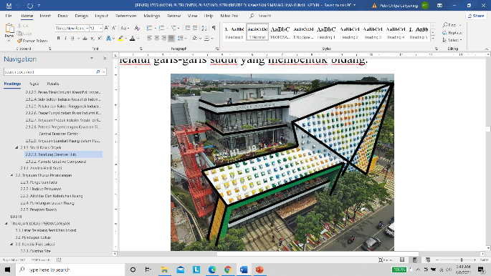  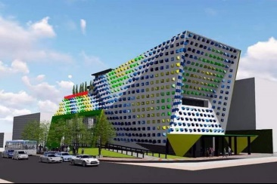  Gambar 1. Bentuk massa bangunan Bandung Creative Hub memberi kesan kokoh  (Sumber: : https://bandung.merdeka.com/)
2. | Gubahan yang ekspresif dan dinamis | Bentuk massa bangunan Bandung Creative Hub cenderung atraktif, ekspresif dan dinamis. Massa bangunan ditransformasikan menjadi bentuk yang tidak beraturan dilengkapi dengan ornamen timbul (ornament exterude) dengan warna cerah seperti mozaik pada tampak bangunan memunculkan kesan tekstur yang ekspresif dan dinamis.  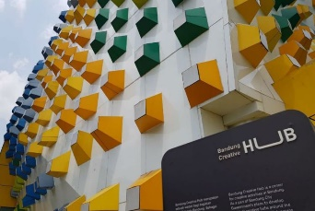  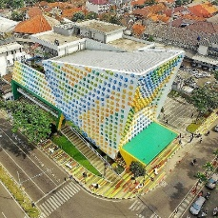  Gambar 2. Gubahan massa Bandung Creative Hub  (Sumber: : https://bandung.merdeka.com/)
3. | Konsep ruang terkesan terbuka | Pada bagian ruang dalam Bandung Creative Hub terutama di area free co-working space dan exhibition area menerapkan konsep open space tanpa sekat sehingga memberi kesan luas dan terbuka.  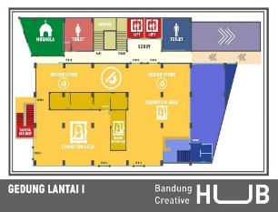  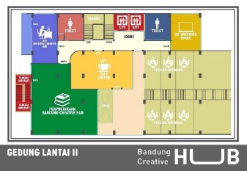  Gambar 3. Konsep Open Space pada ruang dalam Bandung Creative Hub  (Sumber: : facebook Bandung Creative Hub)
4. | Harmonisasi ruangan menyatu dengan ruang luar | Harmonisasi ruang dalam pada Bandung Creative Hub cukup menyatu dengan ruang luar walaupun memiliki ruang luar yang terbatas. Ruang luar terdiri atas taman dan tempat parkir.  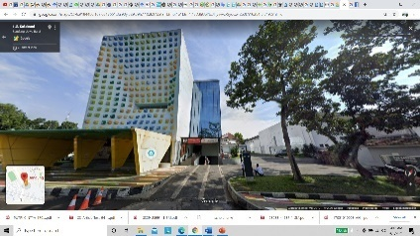  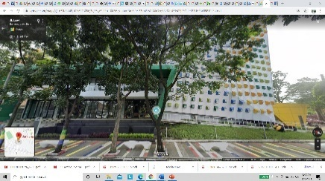  Gambar 4. Harmonisasi Ruang Dalam dan Ruang Luar Bandung Creative Hub  (Sumber: : google street view)
5. | Memiliki fasad transparan | Bangunan Bandung Creative Hub tidak didominasi dengan fasad bidang transparan. Bangunan ini terlihat dari tampaknya didominasi oleh bidang masif sebanyak 70%, sedangkan bidang transparan digunakan untuk dinding kaca dan jendela sebanyak 30%. Hal ini merupakan respon desain terhadap orientasi matahari, bangunan ini berorientasi pada Timur-Barat sehingga akan sangat panas bila terlalu banyak bidang transparan.  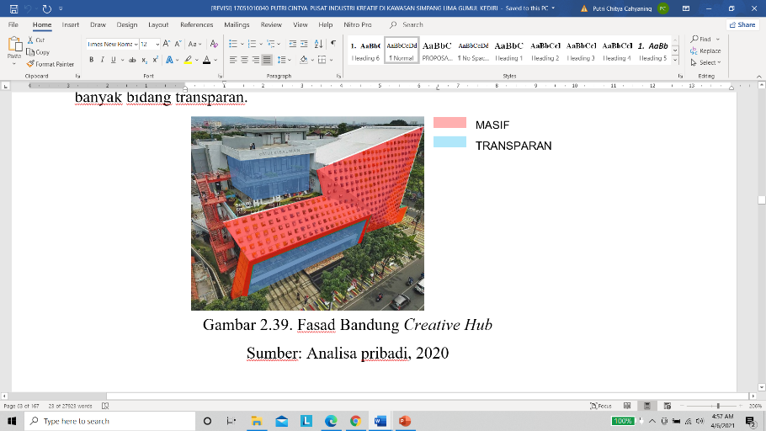  Gambar 5. Komposisi Masif-Transparan pada Bandung Creative Hub  (Sumber: : google street view)
6. | Kenyamanan hakiki | Dari segi kenyamanan ruang dalam Bandung Creative Hub terbilang sangat nyaman. Tema interior bangunan keseluruhan merupakan perpaduan antara Industrial dan pop art sehingga menciptakan suasana bersemangat dalam menciptakan ide kreatif dan nyaman dalam bekerja.  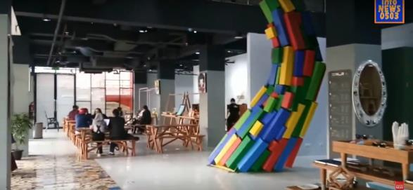  Gambar 6. Kenyamanan Ruang Dalam Bandung Creative Hub  (Sumber: : google)
7. | Eksplorasi elemen lanskap area yang berstruktur | Eksplorasi elemen lanskap pada Bandung Creative Hub cenderung kurang dikarenakan area lahan yang terbatas.
(Sumber: Analisa penulis, 2021)

Dari tabel di atas dapat disimpulkan bangunan Bandung Creative Hub telah memenuhi enam dari total tujuh aspek yang ada. Sehingga dapat dikatakan Bandung Creative Hub telah menerapkan pendekatan arsitektur kontemporer dalam perancangannya.

- Jakarta Creative Hub
Jakarta Creative Hub adalah wadah bagi pelaku industri kreatif yang berlokasi di lantai satu Gedung Graha Niaga Thamrin tepatnya di Jalan Kb. Melati 5 No.20, Kecamatan Tanah Abang, Jakarta Pusat, Daerah Khusus Ibukota Jakarta. Jakarta Creative Hub terbagi menjadi tiga konsep yaitu makerspace, co-office, dan co-working. Pada Jakarta Creative Hub dilengkapi dengan ruang pusat informasi, ruang kelas A, ruang kelas B, ruang kelas C, meeting room, perpustakaan, makerspace, dan co-office. Berikut ini adalah tabel hasil kajian penerapan tujuh prinsip pendekatan arsitektur kontemporer menurut Egon Schirmbeck pada Jakarta Creative Hub:

Tabel 2. Kajian Penerapan Prinsip Arsitektur Kontemporer pada Jakarta Creative Hub
No. | Aspek Kajian Prinsip  Arsitektur Kontemporer | Objek B (Jakarta Creative Hub)
1. | Bangunan yang kokoh | Jakarta Creative Hub jika dilihat dari eksteriornya tampak kokoh dengan bentuk masa yang tinggi megah yang berbentuk persegi panjang. Hal ini karena Jakarta Creative Hub lokasinya berada di lantai satu Gedung Graha Niaga Thamrin.  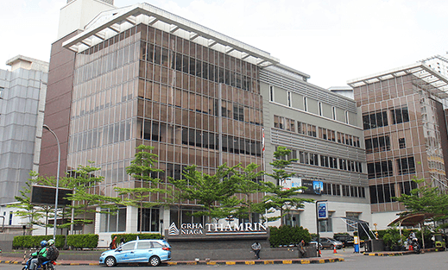  Gambar 7. Bentuk massa bangunan Jakarta Creative Hub memberi kesan kokoh  (Sumber: : https://tunaiku.com/)
2. | Gubahan yang ekspresif dan dinamis | Dilihat dari gubahan massa bangunan Jakarta Creative Hub, terlihat cenderung statis dan kurang ekspresif pada bangian eksteriornya. Pemilihan warna abu-abu dan coklat semakin menambah kesan monoton pada tampilan fasadnya. Namun pada tampilan interiornya justru sebaliknya. Bentukan dan konsep ruang terkesan dinamis dan menarik dengan pemanfaatan fungsi ruang yang maksimal.  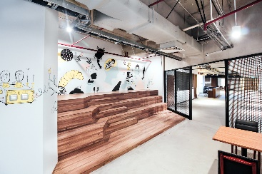  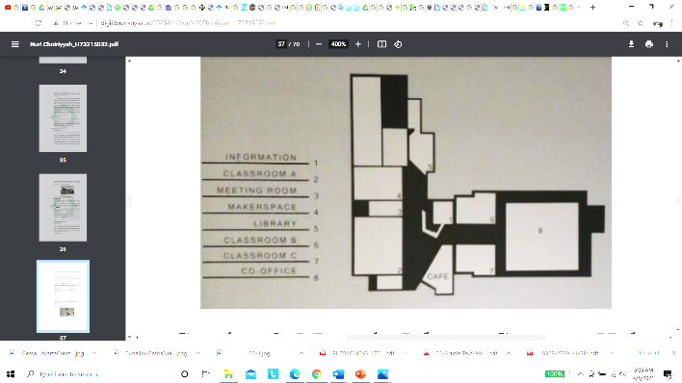  Gambar 8. Ruang Dalam dan Denah yang Dinamis  (Sumber: : http://gemaintermulia.co.id/)
3. | Konsep ruang terkesan terbuka | Pada bagian ruang dalam Jakarta Creative Hub terutama di area free co-working space dan exhibition area menerapkan konsep open space tanpa sekat sehingga memberi kesan luas dan terbuka. Pencahayaan yang maksimal serta pemilihan warna yang netral seperti abu-abu, hitam, cream, dan putih, semakin menambah kesan terbuka dan luas pada area ruang dalam.  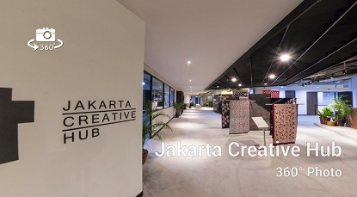  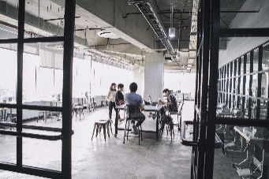  Gambar 9. Konsep Open Space pada ruang dalam Jakarta Creative Hub  (Sumber : https://www.360indonesia.id/)
4. | Harmonisasi ruangan menyatu dengan ruang luar | Harmonisasi ruang dalam pada Jakarta Creative Hub cukup menyatu dengan ruang luar walaupun memiliki ruang luar yang terbatas. Ruang luar terdiri atas taman dan tempat parkir. Namun ruang luar ini tentunya menjadi satu dengan ruang luar Gedung Graha Niaga Thamrin sehingga tidak maksimal.  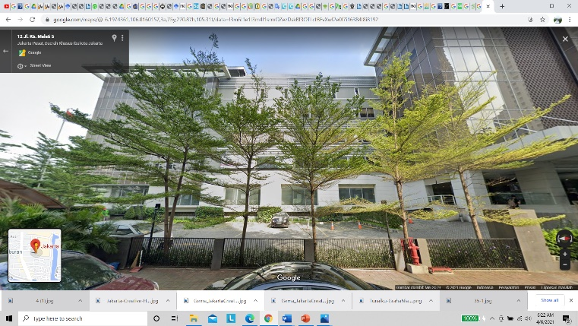  Gambar 10. Harmonisasi Ruang Dalam dan Ruang Luar Jakarta Creative Hub  (Sumber: : google street view)
5. | Memiliki fasad transparan | Jakarta Creative Hub jika dilihat dari eksteriornya tampak didominasi dengan bidang fasad dengan bidang transparan.  Gambar 11. Bidang Transparan pada Jakarta Creative Hub  (Sumber: : https://tunaiku.com/)
6. | Kenyamanan hakiki | Dari segi kenyamanan ruang dalam Jakarta Creative Hub terbilang sangat nyaman. Tema interior bangunan keseluruhan menerapkan interior dengan konsep arsitektur kontemporer seperti bentuk ruang open space, pencahayaan maksimal pada interior, penggunaan warna netral dengan sedikit aksen kontras, dan penerapan konsep eco-friendly pada interior baik berupa material maupun furniture. Sehingga menciptakan suasana bersemangat dalam menciptakan ide kreatif dan nyaman dalam bekerja.  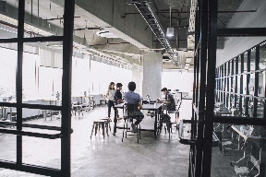  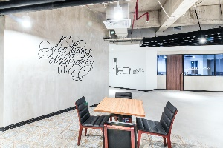  Gambar 12. Kenyamanan Ruang pada Jakarta Creative Hub  Sumber: : http://gemaintermulia.co.id/
7. | Eksplorasi elemen lanskap area yang berstruktur | Eksplorasi elemen lanskap pada Jakarta Creative Hub cenderung kurang dikarenakan area lahan yang terbatas.
(Sumber: Analisa penulis, 2021)

Dari tabel di atas dapat disimpulkan bangunan Jakarta Creative Hub telah memenuhi lima dari total tujuh aspek yang ada. Sehingga dapat dikatakan Jakarta Creative Hub telah menerapkan pendekatan arsitektur kontemporer dalam perancangannya walau belum secara maksimal diakibatkan keterbatasan lahan di kota besar Jakarta.

- Surabaya Creative Hub
Surabaya Creative Hub adalah sebuah tempat untuk mewadahi kreatifitas pelaku industri kreatif dikhususkan bagi para pelaku industri kreatif yang berdomisili di Surabaya. Beralamatkan di Jalan Diponegoro, Darmo, Kecamatan Wonokromo, Kota Surabaya, Jawa Timur. Di dalam Surabaya Creative Hub ini dilengkapi fasilitas seperti co-working space, ruang computer, kafe, ruang serbaguna, free wifi, LCD, dan ribuan koleksi buku yang tersambung dengan Perpustakaan Bank Indonesia. (Choiriyyah, 2019). Berikut ini adalah tabel hasil kajian penerapan tujuh prinsip pendekatan arsitektur kontemporer menurut Egon Schirmbeck pada Surabaya Creative Hub:
Tabel 3. Kajian Penerapan Prinsip Arsitektur Kontemporer pada Surabaya Creative Hub
No. | Aspek Kajian Prinsip  Arsitektur Kontemporer | Objek C (Surabaya Creative Hub)
1. | Bangunan yang kokoh | Surabaya Creative Hub jika dilihat dari eksteriornya tampak kokoh dengan bentuk masa yang tinggi megah yang berbentuk persegi dengan 2 lantai.  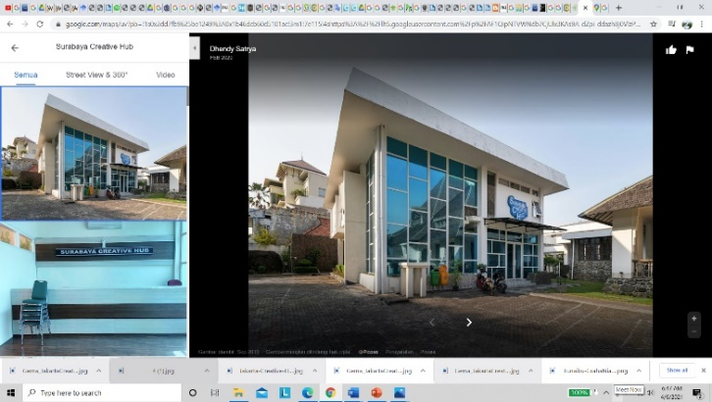  Gambar 13. Bentuk massa bangunan Surabaya Creative Hub memberi kesan kokoh  (Sumber: : google)
2. | Gubahan yang ekspresif dan dinamis | Gubahan massa Surabaya Creative Hub tidak ekspresif dan dinamis karena hanya kotak persegi saja tanpa permainan transformasi geometri yang menarik.
3. | Konsep ruang terkesan terbuka | Ruang dalam Surabaya Creative Hub terkesan terbuka pada bagian co-working space nya.  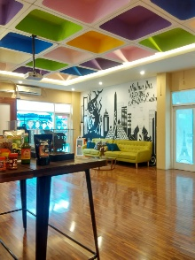  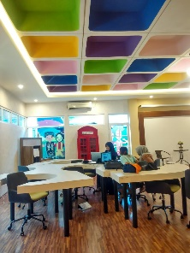  Gambar 14. Konsep Open Space pada ruang dalam Surabaya Creative Hub  (Sumber : https://penarurun.blogspot.com/)
4. | Harmonisasi ruangan menyatu dengan ruang luar | Harmonisasi ruangan tidak menyatu dengan ruang luar karena ruang luar hanya lahan parkir dengan perkerasan paving saja.
5. | Memiliki fasad transparan | Surabaya Creative Hub jika dilihat dari eksteriornya tampak didominasi dengan bidang fasad transparan dengan kaca berwarna biru. Hal ini sesui dengan prinsip arsitektur kontemporer.  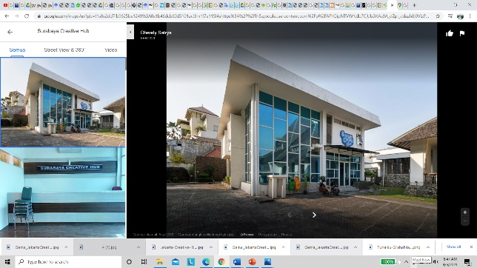  Gambar 15. Bidang Transparan pada Surabaya Creative Hub  (Sumber: : google)
6. | Kenyamanan hakiki | Ruang dalam Surabaya Creative Hub terbilang cukup nyaman dengan tema interior pop art yang cenderung menerapkan warna-warna yang mencolok pada dinding dan elemen ruang dalam lainnya seperti pada plafon. Furniture yang ada pada bangunan ini dipilih furniture modern yang desainnya ergonomis dan nyaman untuk bekerja sehingga menambah nilai kenyamanan hakiki sesuai dengan prinsip arsitektur kontemporer. Selain itu pencahayaan dan penghawaan juga maksimal.  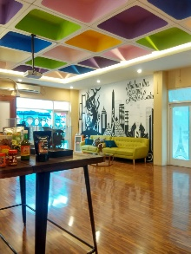  Gambar 16. Kenyamanan Ruang Dalam Surabaya Creative Hub  (Sumber : https://penarurun.blogspot.com/)
7. | Eksplorasi elemen lanskap area yang berstruktur | Tidak ada eksplorasi elemen lanskap pada Surabaya Creative Hub.
(Sumber: Analisa penulis, 2021)

Dari tabel di atas dapat disimpulkan bangunan Surabaya Creative Hub telah memenuhi empat dari total tujuh aspek yang ada. Sehingga dapat dikatakan Surabaya Creative Hub belum terlalu menerapkan pendekatan arsitektur kontemporer dalam perancangannya.

KESIMPULAN
Kajian penerapan pendekatan arsitektur kontemporer sesuai dengan tujuh prinsip dasar arsitektur kontemporer oleh Egon Schirmbeck pada ketiga objek studi yaitu Bandung Creative Hub, Jakarta Creative Hub dan Surabaya Creative Hub didapatkan hasil yaitu ketiga bangunan pusat industri kreatif tersebut telah menerapkan prinsip-prinsip dasar arsitektur kontemporer oleh Egon Schirmbeck walaupun belum sepenuhnya. Bandung Creative Hub adalah bangunan pusat industri kreatif yang paling banyak menerapkan pendekatan arsitektur kontemporer dengan menerapkan enam dari ketujuh prinsip yang ada. Yang kedua yaitu Jakarta Creative Hub denggan menerapkan lima dari ketujuh prinsrip yang ada, dan yang terakhir adalah Surabaya Creative Hub dengan menerapkan empat dari ketujuh prinsip pendekatan arsitektur kontemporer pada rancangan. Ketiga objek studi memiliki persamaan yaitu tidak menerapkan prinsip ke tujuh yaitu eksplorasi elemen lanskap area yang berstruktur dikarenakan ruang luar yang terbatas. Hasil dari penelitian ini menunjukkan bahwa penggunaan pendekatan arsitektur kontemporer banyak diterapkan pada beberapa bangunan pusat industri kreatif di Indonesia, walaupun tidak seluruh prinsipnya diterapkan.

UCAPAN TERIMA KASIH
Puji syukur atas rahmat Tuhan Yang Maha Esa penelitian ini dapat berjalan dengan lancar. Sebagai rasa syukur atas terselesaikannya penelitian ini, maka dalam kesempatan ini saya sebagai penulis mengucapkan terima kasih kepada Ibu dosen pembimbing, Ir. Eva Elviana, MT. serta Ibu Dyan Agustin, S.T., MT. yang telah memberikan bimbingan serta arahan dalam penulisan artikel ilmiah ini. Saya ucapkan terima kasih juga kepada semua pihak yang telah berkontribuksi dalam penelitian ini, sehingga penelitian dapat berjalan dengan baik.

DAFTAR PUSTAKA
Badan Ekonomi Kreatif dan Badan Pusat Statistik., 2017. Infografis Ringkasan Data Statistik Ekonomi Kreatif Indonesia, diakses pada Rabu 30 September 2020 dari http://www.bekraf.go.id/berita/page/9/83-infografis-ringkasan-data-statistikekonomi-kreatif-indonesia.

British Council, 2016. Creative Hubs: Understanding the New Economy, City University of London.

Ching, Francis D.K., 2008. Arsitektur: Bentuk, Ruang, Dan Tatanan. Edisi Ketiga. Jakarta: Erlangga.

Choiriyyah, N., 2019. Perancangan Pusat Kreatifitas Pemuda “Sidoarjo Creative Center” di Kabupaten Sidoarjo Dengan Pendekatan Thematic Design (Doctoral dissertation, UIN SUNAN AMPEL SURABAYA).

Hilberseimer, L., 1964. Comtemporary Architects 2.

Konnemann, 2000. World of Contemporary Architecture.

Putra, D. P., Alhamdani, M. R., & Gunawan, I., 2013. Pusat Industri Kreatif di Kota Pontianak. Jurnal Online Mahasiswa S1 Arsitektur UNTAN, 1(1).

Schirmbeck, Egon., 1988. Gagasan Bentuk dan Arsitektur: Prinsip-Prinsip Perancangan dalam Arsitektur Kontemporer. Bandung: Bandung Intermatra.

